实验8 file system 实验报告
项目名称：xv6及Labs课程项目（2026）
项目代码仓库：https://github.com/togetstar/xv6-labs-2025
对应分支：fs
1 环境搭建
本项目基于 xv6-labs-2025 仓库完成。基础代码保留在 riscv/main 对应的原始 xv6 版本，各实验分别在 util、syscall、pgtbl、traps、cow、net、lock、fs、mmap 分支中完成，便于单独切换、评分和提交。
实验环境采用 Windows 主机上的 WSL/Linux 编译运行环境，安装 git、make、QEMU、RISC-V 交叉编译工具链，并通过 make qemu、make grade 或对应的 grade-lab-* 脚本进行验证。进入实验目录后先使用 git checkout 切换到本实验分支，再根据需要执行 make clean 清理旧目标文件，最后运行 make grade 查看自动测试结果。
报告中的代码路径均相对于 xv6 仓库根目录，例如 kernel/syscall.c、kernel/vm.c、user/find.c 等。
本实验切换到 fs 分支完成，验证重点为 bigfile、symlinktest 和 usertests。由于文件系统测试时间较长，运行 make grade 前通常先 make clean，避免旧镜像影响结果。
2 实验内容
2.1 Large files
2.1.1 实验目的
本实验的目的是通过双重间接块扩展 xv6 最大文件大小，使 bigfile 能写入并读回大量数据块。原始 inode 只有直接块和单重间接块，无法支持题面要求的大文件。
2.1.2 实验步骤
第一步调整 inode 地址布局，把直接块数量减少一个，为双重间接块指针腾出位置。第二步修改 bmap，使逻辑块号超过直接块和单重间接范围后，通过双重间接块找到或分配数据块。第三步修改 itrunc，确保删除文件时释放双重间接块下的所有数据块、一级间接块和双重间接块本身。第四步执行 make qemu，在 xv6 中运行 bigfile 和 usertests -q。
2.1.3 设计思路
双重间接块的第一层保存一组一级间接块地址，每个一级间接块再保存一组数据块地址。这样一个 inode 可以索引远多于单重间接块的文件数据。实现时必须保持磁盘 inode 大小不变，因此只能减少一个直接块来保存新的双重间接指针。
2.1.4 代码实现
kernel/fs.h 将 NDIRECT 调整为 11，addrs[NDIRECT] 保存单重间接块，addrs[NDIRECT+1] 保存双重间接块。kernel/fs.c 的 bmap 根据逻辑块号计算一级索引和二级偏移，必要时调用 balloc 分配间接块和数据块。itrunc 双层遍历释放所有相关块，避免大文件删除后泄漏磁盘块。
2.1.5 实验结果
实验验证过程为：执行 make qemu 进入 xv6；运行 bigfile，输出应包含 wrote 65803 blocks 和 done; ok；再运行 usertests -q，最终输出 ALL TESTS PASSED。
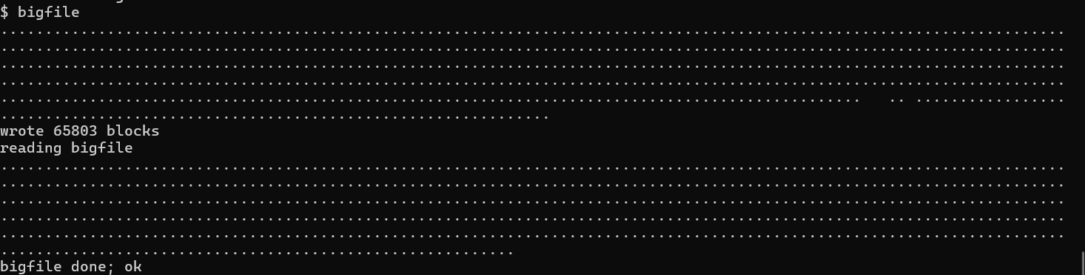
2.2 Symbolic links
2.2.1 实验目的
本实验的目的是为 xv6 增加符号链接系统调用和 open 解析逻辑，使路径可以通过软链接间接指向另一个文件。
2.2.2 实验步骤
第一步在 stat.h 中增加 T_SYMLINK 文件类型，在 fcntl.h 中增加 O_NOFOLLOW 标志。第二步注册 symlink 系统调用，实现 symlink(target, path) 创建链接 inode，并把 target 路径写入 inode 数据区。第三步修改 open，默认遇到符号链接时读取目标路径并继续解析；若设置 O_NOFOLLOW，则打开链接本身。第四步加入最大解析深度限制，防止循环链接导致无限递归。第五步执行 make qemu，在 xv6 中运行 symlinktest 和 usertests -q。
2.2.3 设计思路
符号链接 inode 不直接保存目标文件的数据块，而是保存目标路径字符串。open 解析路径时如果遇到 T_SYMLINK，就读取该路径并重新 namei。O_NOFOLLOW 提供打开链接本身的能力；解析深度限制用于处理循环链接。
2.2.4 代码实现
sys_symlink 调用 create(path, T_SYMLINK, 0, 0) 创建 inode，再用 writei 写入 target。sys_open 在未设置 O_NOFOLLOW 时循环检查 inode 类型，若为 T_SYMLINK 就 readi 读出目标路径、释放当前 inode 并重新 namei；循环次数超过限制则失败返回。并发测试要求创建和解析链接时正确持有 inode 锁。
2.2.5 实验结果
实验验证过程为：执行 make qemu 进入 xv6；运行 symlinktest，输出 test symlinks: ok 和 test concurrent symlinks: ok；再运行 usertests -q，最终输出 ALL TESTS PASSED。
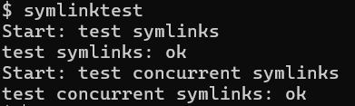
3 实验问题与解决方法
大文件部分最容易遗漏释放路径。如果只修改 bmap 而不改 itrunc，bigfile 能写但删除后会泄漏块。符号链接部分的难点是 open 需要在读取链接目标后释放旧 inode，再重新 namei 新路径，不能拿着旧 inode 锁递归解析。循环链接必须用 MAXSYMLINKS 限制。
双重间接块中既有二级索引块，也有最终数据块，释放时必须分清两层。先释放数据块，再释放一级间接块，最后释放双重间接块本身。
符号链接解析时不能无限递归。实现中使用 MAXSYMLINKS 限制解析次数，超过后返回错误，避免循环链接把内核困在 open 中。
4 实验成绩
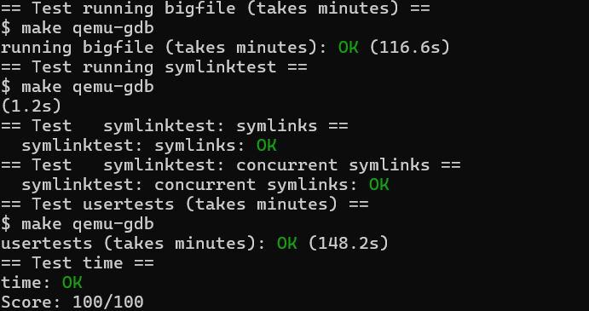5 实验小结
file system 实验让我体会到磁盘结构修改必须同时考虑分配、读取、写入和释放。双重间接块只是多一层索引，但任何路径漏掉都会造成读写错误或空间泄漏。
文件系统实验让我体会到磁盘数据结构的修改必须前后一致。bmap、itrunc、writei、readi、sys_open、sys_symlink 分属不同路径，但它们共同维护文件系统不变量。只实现正向功能而忽略释放和错误路径，很容易留下隐蔽问题。

